Α2. Ερωτήσεις Κατανόησης
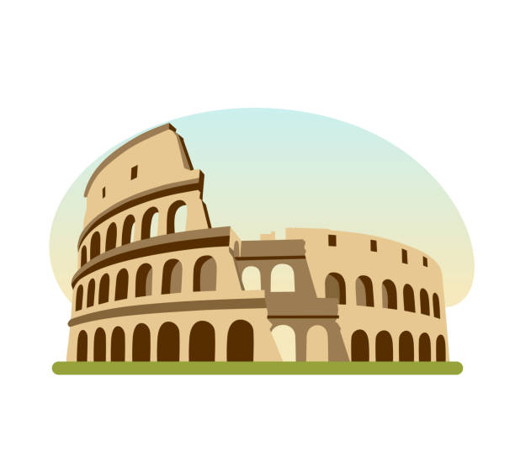
1. Τι έκαναν οι Ρωµαίοι όταν γνώρισαν από κοντά τον πολιτισμό των Ελλήνων;
2. Τι συνέπειες είχε στη στάση των Ρωµαίων η γνωριµία τους µε τον ελληνικό πολιτισµό;
3. Ποιες ήταν οι επιδράσεις του ελληνικού πολιτισµού στους Ρωµαίους;
4. Ποιο ήταν το αποτέλεσµα της συνεργασίας των Ελλήνων και των Ρωµαίων;
Α2. Ερωτήσεις Κατανόησης
1. Τι έκαναν οι Ρωµαίοι όταν γνώρισαν από κοντά τον πολιτισμό των Ελλήνων;
2. Τι συνέπειες είχε στη στάση των Ρωµαίων η γνωριµία τους µε τον ελληνικό πολιτισµό;
3. Ποιες ήταν οι επιδράσεις του ελληνικού πολιτισµού στους Ρωµαίους;
4. Ποιο ήταν το αποτέλεσµα της συνεργασίας των Ελλήνων και των Ρωµαίων;
Α2. Ερωτήσεις Κατανόησης
1. Τι έκαναν οι Ρωµαίοι όταν γνώρισαν από κοντά τον πολιτισμό των Ελλήνων;
2. Τι συνέπειες είχε στη στάση των Ρωµαίων η γνωριµία τους µε τον ελληνικό πολιτισµό;
3. Ποιες ήταν οι επιδράσεις του ελληνικού πολιτισµού στους Ρωµαίους;
4. Ποιο ήταν το αποτέλεσµα της συνεργασίας των Ελλήνων και των Ρωµαίων;
Α2. Ερωτήσεις Κατανόησης
1. Τι έκαναν οι Ρωµαίοι όταν γνώρισαν από κοντά τον πολιτισμό των Ελλήνων;
2. Τι συνέπειες είχε στη στάση των Ρωµαίων η γνωριµία τους µε τον ελληνικό πολιτισµό;
3. Ποιες ήταν οι επιδράσεις του ελληνικού πολιτισµού στους Ρωµαίους;
4. Ποιο ήταν το αποτέλεσµα της συνεργασίας των Ελλήνων και των Ρωµαίων;

